***Министерство образования и науки Российской Федерации***

***ФГБОУ ВО «Белгородский Государственный Технологический Университет им. В.Г.Шухова»***

***(БГТУ им. В.Г.Шухова)***

***Институт энергетики, информационных технологий и управляющих систем***

***Кафедра программного обеспечения вычислительной техники и автоматизированных систем***

***Направление 09.03.04 Программная инженерия***

***Профиль подготовки 09.03.04 Разработка программного обеспечения***

***Отчёт по моделированию в системе Comsol***

***по дисциплине***

***«Механика»***

***на тему:***

***«Электростатический потенциал. Comsol»***

***Выполнил:***

***студент группы ПВ-201***

***Машуров Д.Р.***

***Проверил:***

***Доцент Чернышов Н.Н.***

***Белгород, 2020***

**Электростатический потенциал. Comsol**

1. Model Wizard -> 2D -> Electrostatics -> Stationary
2. Во вкладке Material нажимаем ПКМ -> Built-In и добавляем Air и Copper

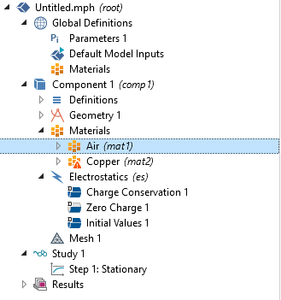

1. Во вкладке Global Definitions -> Parameters 1 добавляем параметр r = 0.001 м
2. Во вкладке Geometry создаём Rectangle с параметрами:

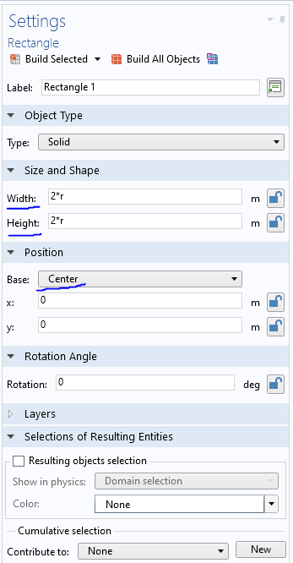

1. Далее в той же вкладке создаём окружность с параметрами:

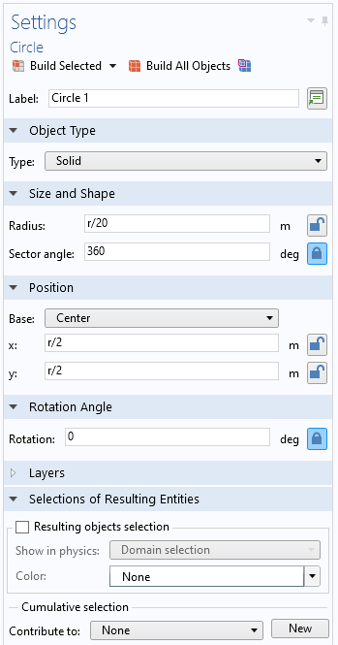

1. ПКМ по вкладке Geometry, потом Transforms -> Mirror и выбираем нашу окружность, задаём параметры отражения нашей окружность:

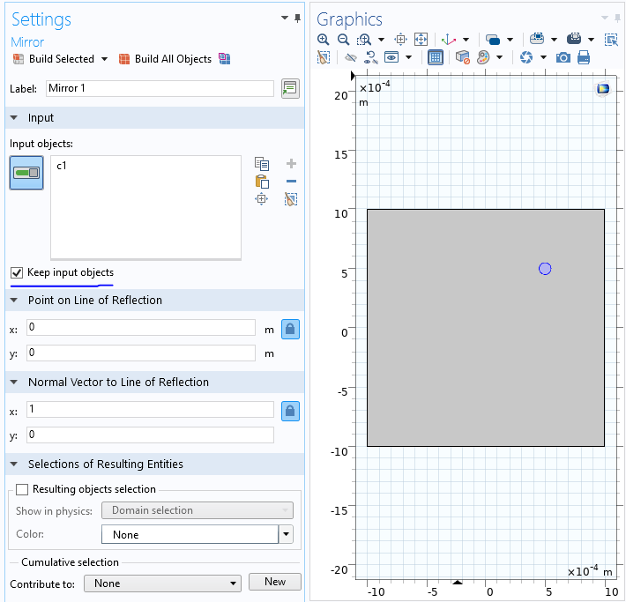

И нажимаем Build All:

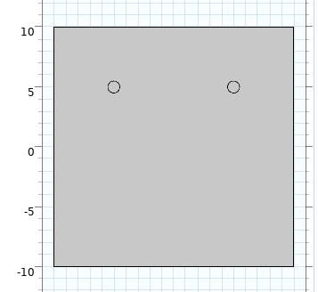

Потом создаём ещё один Mirror и выбираем наши две окружность, задаём параметры:

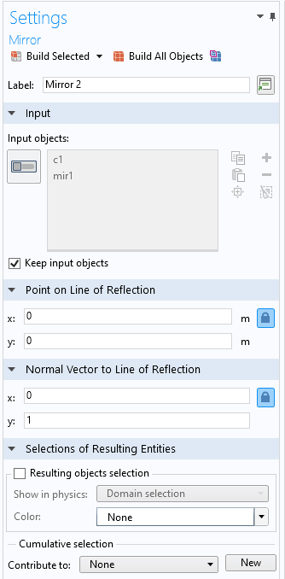

Нажимаем Build All:

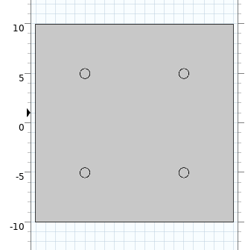

1. Задаём материалы:

Для Air:

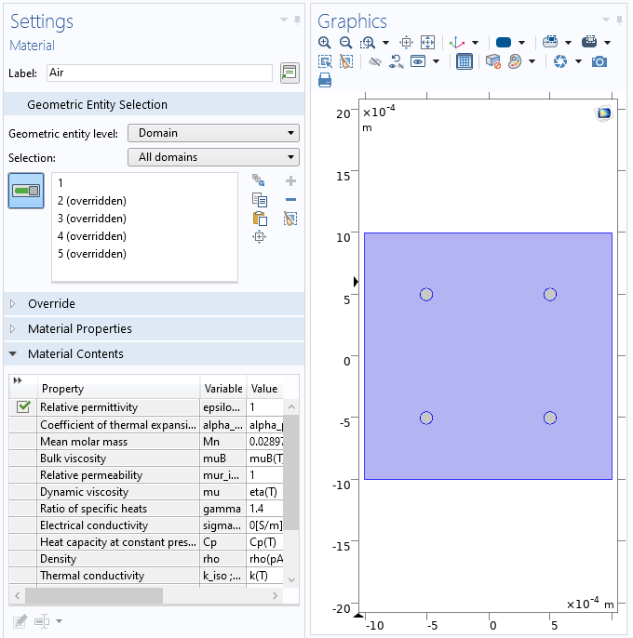

Для Copper:

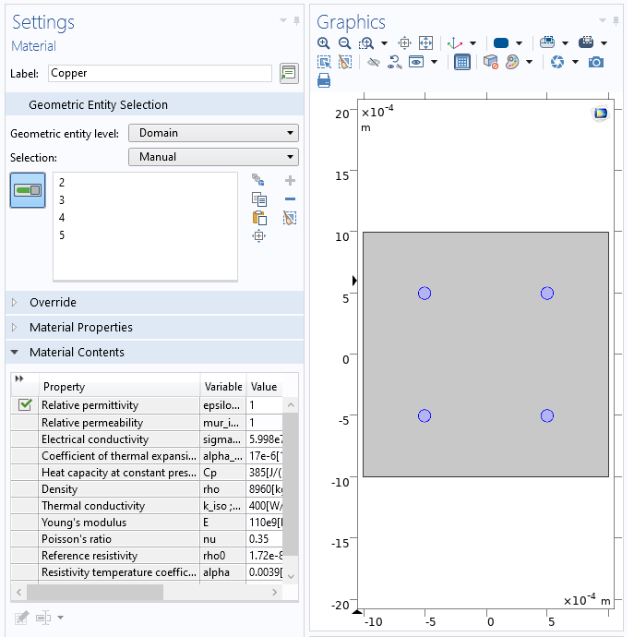

1. Далее задаём потенциалы:

Создаём Electrostatics -> Electric Potential и задаём положительные потенциал:

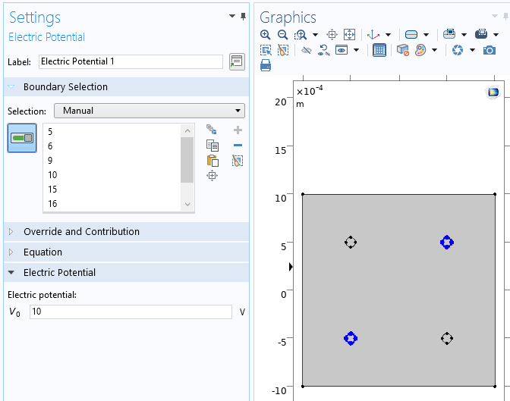

Потом создаём ещё один Electric Potential и задаём отрицательный потенциал:

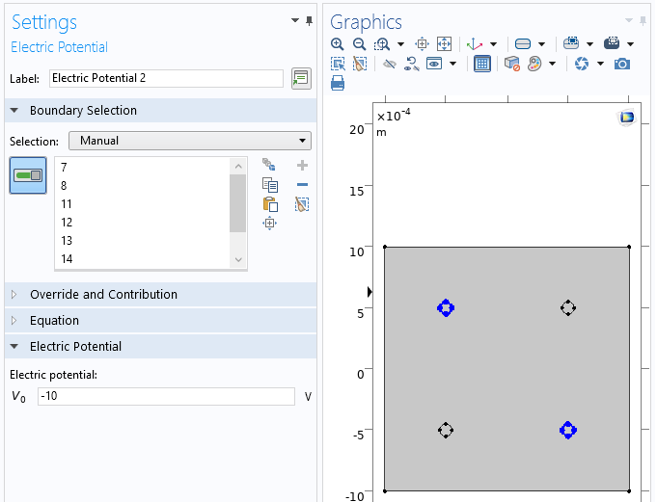

1. Во вкладке Mesh 1 -> Element Size выбираем Finer для увеличения точности моделирования, и нажимаем Build All:

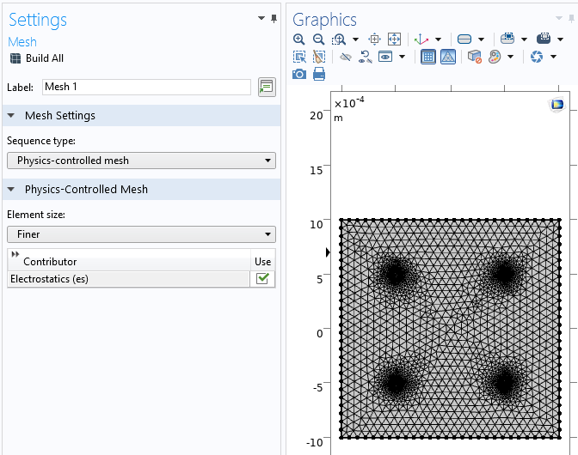

1. Нажимаем Study -> Compute
2. После появления вкладки Results создаём 2D Plot Group и в ней создаём Surface с помощью нажатия ПКМ

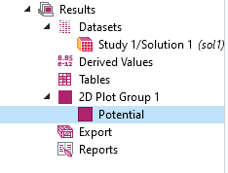

Назовём её Potential. В ней нажимаем кнопку Replace Expression (кнопка с зелёно-красной стрелочкой) и выбираем Component 1 -> Electrostatics -> Electric -> Electric Field Norm и нажимаем Plot:

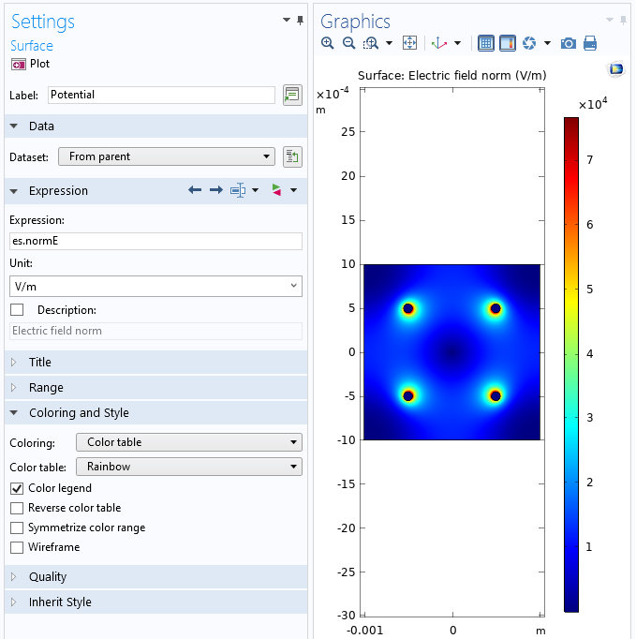

1. В 2D Plot Group 1 создаём Arrow Surface и потом в том же меню Replace Expression выбираем Component 1 -> Electrostatics -> Electric -> Electric Field, задаём параметры и нажимаем Plot:

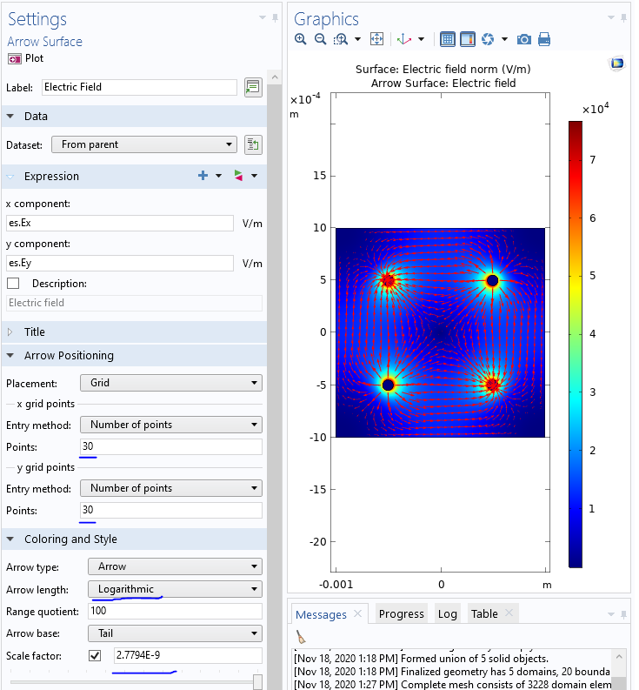

1. Нажимаем Study -> Compute и получаем окончательный результат

